电子科技大学
计算机科学与工程学院

标 准 实 验 报 告

（实验）课程名称 C++语言程序设计

电子科技大学教务处制表

电 子 科 技 大 学
实 验 报 告
学生姓名： 曾俊凯 | 学 号：2023080908022
实验室名称：计算机学院实验中心
二、实验项目名称： ADAS Executor组件
三、实验目的：
由Config组件进行初始化及配置
接收Controller组件的各种移动控制命令（如前进、转向等），维护车的位置状态

四、实验内容：
模拟自动驾驶车辆的执行器Executor组件功能。

五、实验器材（设备、元器件）：
实验室电脑

六、实验步骤及操作：
1、下载vscode并配置相应插件、进行环境配置
2、下载cmake并进行环境配置
3、下载git并进行环境配置
4、下载w64devkit并进行环境配置，以便后续使用g++
5、github上下载googletest，并用cmake编译
八、实验数据及结果分析：
环境配置如下：
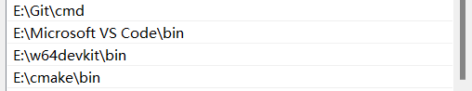
Vscode：
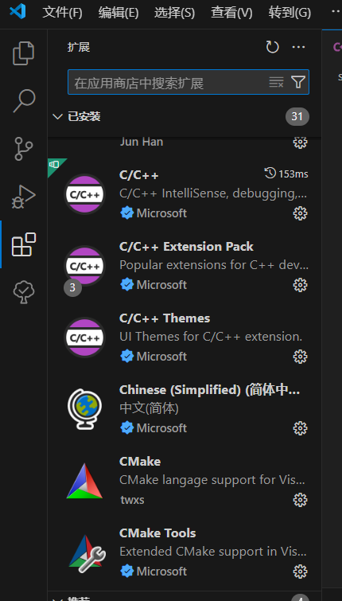
Git：
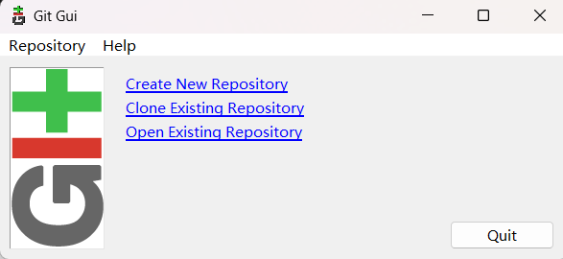
Cmake：
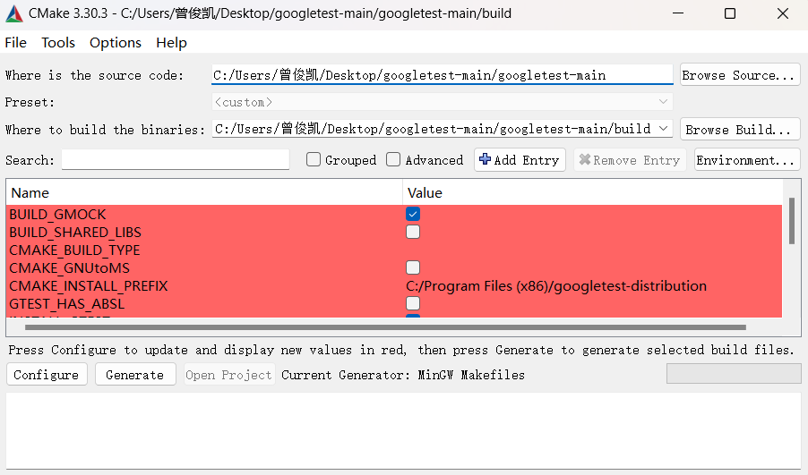
Gtest：
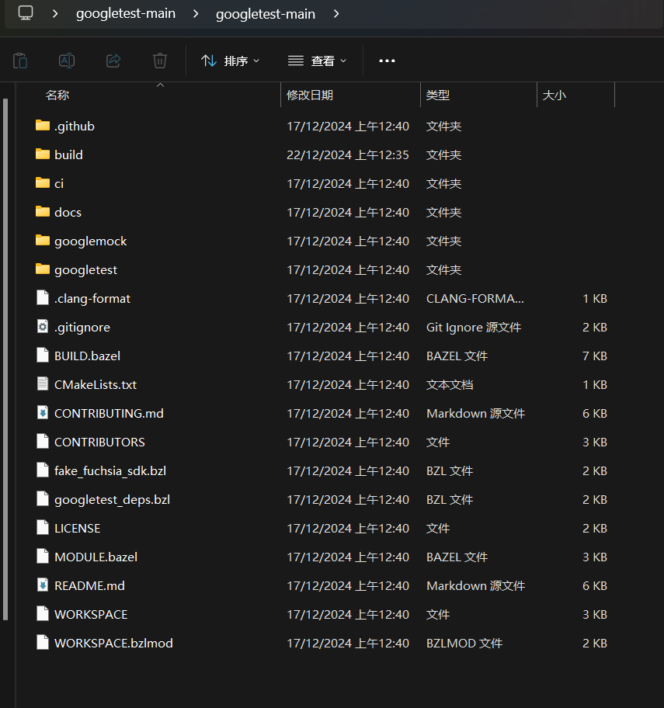

九、实验结论：
环境配置完成，可以开始实现该项目
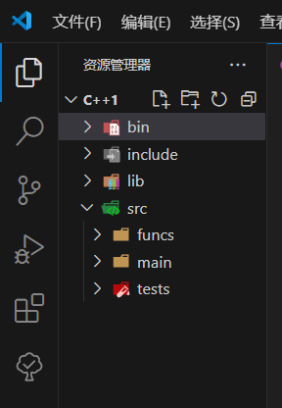
十、总结及心得体会：
顺利完成环境配置，磨刀不误砍柴工
十一、对本实验过程及方法、手段的改进建议：
希望文档里能将可能遇到的问题考虑得更全面一点，好多问题都是网上查半天才解决的
报告评分：
指导教师签字：

